

ACTIVIDADES: JUEGOS ALEATORIOS


- En la siguiente tabla, registre los valores que se obtiene al lanzar tres veces un dado.
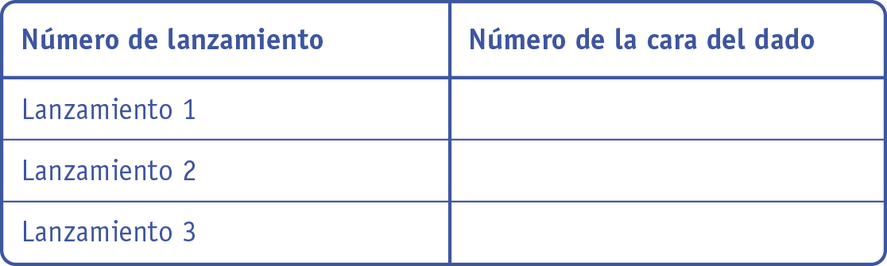

- Al lanzar tres veces dos dados, registre los números que salen para cada dado.
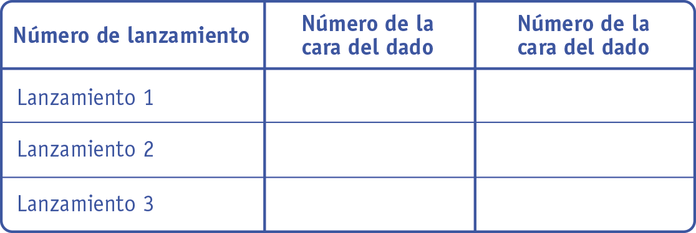
- Según lo anterior responda:
- ¿Dónde tiene más posibilidades de obtener el 5? ¿Al lanzar un dado o dos dados?

- Si lanzas dos dados, es posible que la suma de sus caras sea 3. ¿Qué caras pueden ser?

- Si lanza 10 veces una moneda de 10 pesos, marque con un  la cantidad de caras o sellos que vaya obteniendo.

Si cada vez que salga  se representa con un 1 y cada vez que salga 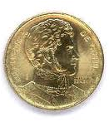 sello se representa con un 2, entonces pinte el siguiente gráfico de barras simples de acuerdo a la información que usted obtuvo.

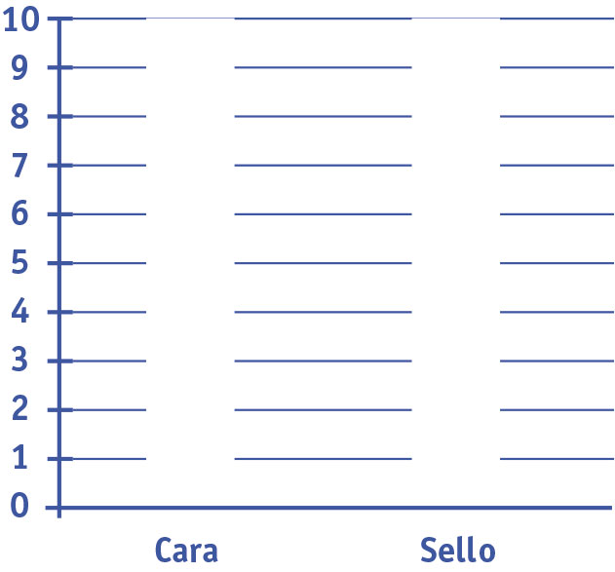
1 2
Elaborado por Paola Ramírez G.

